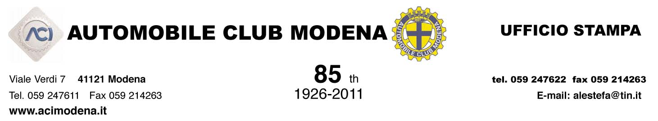
Comunicato Stampa Modena 25 febbraio 2011

35th

DATI STATISTICI ATTIVITA’2010

Soci Automobile Club Modena anno 2010 36.859

Attività Ufficio Sportivo:
totale delle licenze sportive rilasciate 506

Di cui:

Concorrente Conduttore 300
Licenze Kart 126
Ufficiali di gara 72
Scuderie 6
Organizzatori 2

Piloti migliori: partecipazioni e risultati 2010

50 piloti hanno partecipato a gare 263

Vittorie 83
Secondi Posti 45
Terzi posti 29
Podi 157
Pole 28
Giri Veloci 37

